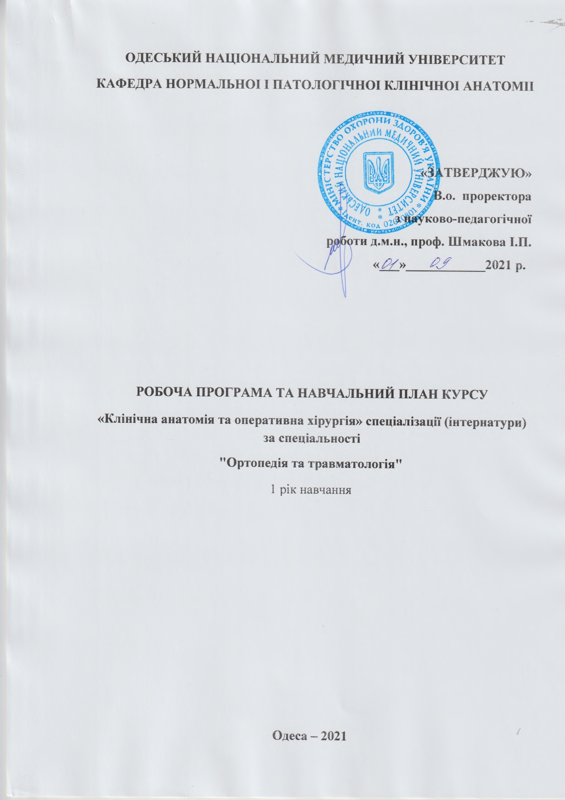

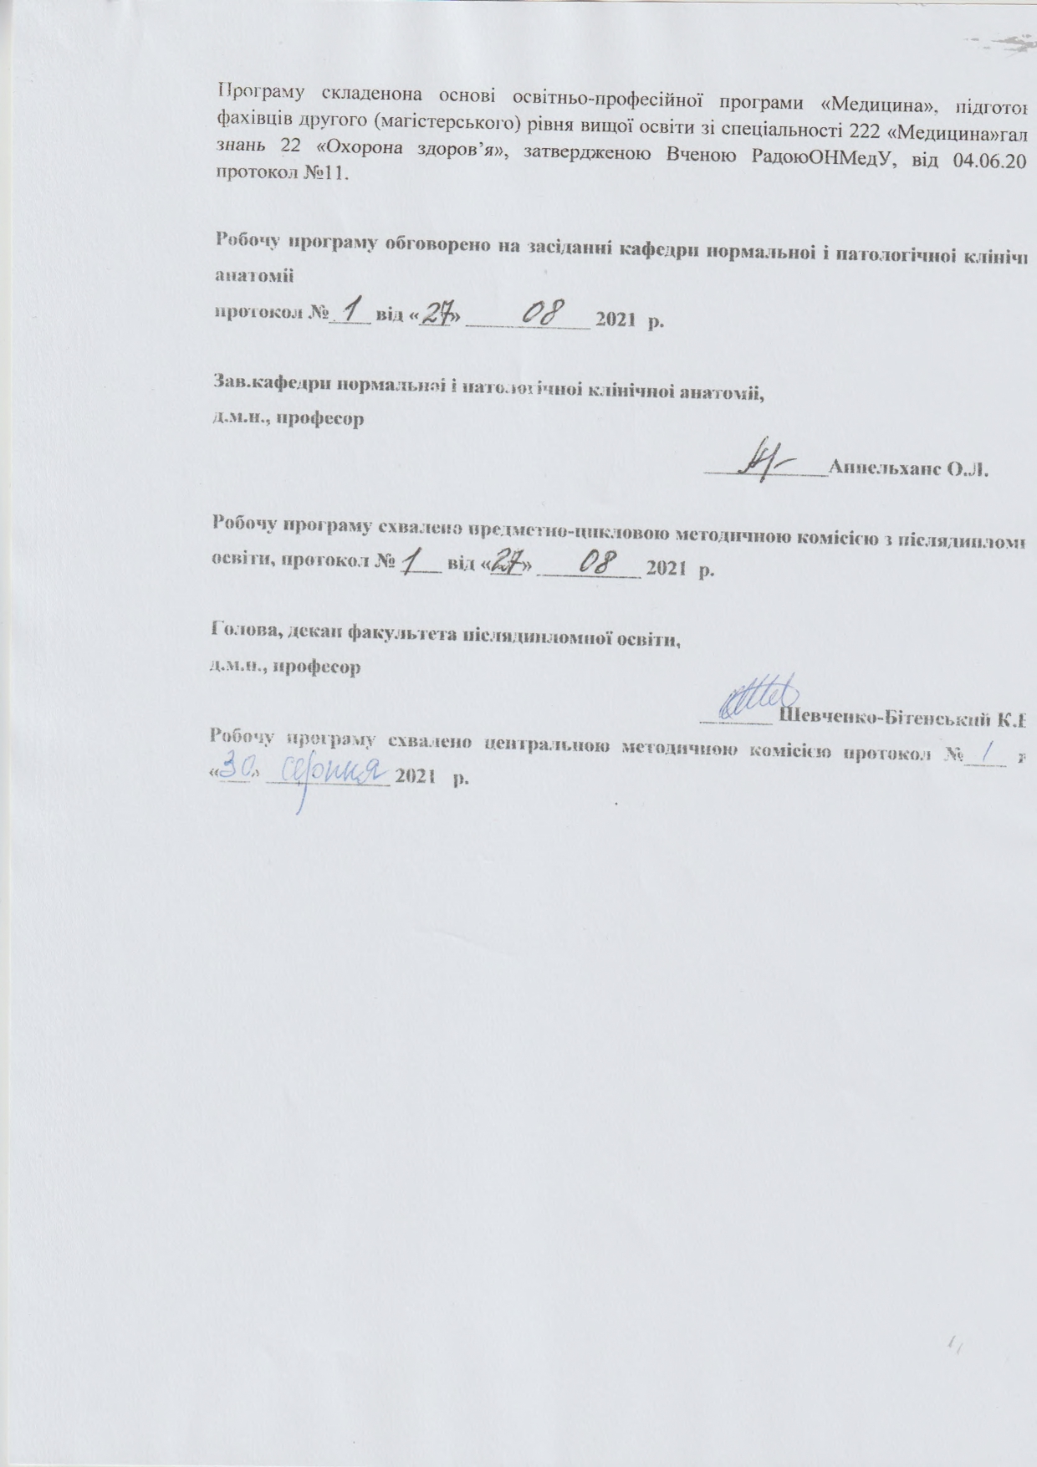

Робоча програма та навчальний план курсу
«Клінічна анатомія та оперативна хірургія» спеціалізації (інтернатури) за спеціальності "Ортопедія та травматологія"
1.Робоча програма курсу
Код курсу | Назва курсу | Кількість годин
Код курсу | Назва курсу | лекції | практичні |  | семінари | Індивідуальна НДР | Разом
Код курсу | Назва курсу | лекції |  | З них самостійна аудиторна НДР | семінари | Індивідуальна НДР | Разом
25 | Клінічна анатомія і оперативна хірургія |  | 20 |  | 10 |  | 30

Предмет вивчення: Клінічна (хірургічна) анатомія і оперативна хірургія відносяться до блоку хірургічних дисциплін і блоку дисциплін, що забезпечують фундаментальні теоретичні знання, на базі яких будується вся підготовка майбутнього лікаря-фахівця.

Предмет вивчення: Двоєдина дисципліна, що включає в себе клінічну анатомію, як сукупність прикладних напрямків сучасної анатомії, які вивчають будову і топографію органів і областей в нормі і при патології в інтересах різних розділів клінічної медицини та оперативну хірургію - частину хірургії, що вивчає види, обгрунтування, принципи і техніку хірургічних операцій.

Призначення навчальної дисципліни: Дисципліна спрямована на формування знань для обґрунтування діагнозу, вибору раціонального доступу, визначення способу хірургічного втручання, попередження інтраoпераційних помилок і ускладнень, обумовлених топографо- анатомічними особливостями ділянок тіла людини.

Цілі і завдання вивчення дисципліни:

Мета - анатомо-хірургічна підготовка інтернів, необхідна для подальших занять на клінічних кафедрах і при самостійної лікарської діяльності.
Завдання:
- формування у інтернів знань топографічної анатомії ділянок, органів і систем, звернувши особливу увагу на клінічно важливі анатомо-функціональні особливості дитячого і старечого віку;
- формування у інтернів умінь застосовувати отримані топографо-анатомічні знання для обґрунтування діагнозу, пояснення особливостей перебігу патологічних процесів, рішення діагностичних і оперативно-хірургічних завдань;
- оволодіння інтернами елементарними оперативними діями і деякими типовими хірургічними прийомами.

Дисципліна забезпечує набуття інтернамі компетентностей:

Інтегральна компетентність (ІК):
Здатність розв’язувати типові та складні спеціалізовані задачі і проблеми в галузі охорони здоров’я за спеціальністю «Ортопедія та травматологія», у професійній діяльності або у процесі навчання, що передбачає проведення досліджень або здійснення інновацій та характеризується комплексністю та невизначеністю умов та вимог.
Загальні компетентності (ЗК):
1. Здатність до абстрактного мислення, аналізу та синтезу.
2. Знання та розуміння предметної області та розуміння професійної діяльності.
3. Здатність застосовувати знання у практичній діяльності.
4. Здатність спілкуватися державною мовою як усно, так і письмово.
5. Здатність спілкуватися англійською мовою.
6. Мати навички використання інформаційних комунікаційних технологій.
7. Здатність до пошуку, опрацювання та аналізу інформації з різних джерел.
8. Здатність до адаптації та дії в новій ситуації..
9. Вміння виявляти, ставити та вирішувати проблеми.
10.Здатність бути критичним і самокритичним.
11.Здатність працювати в команді.
12.Прагнення до збереження навколишнього середовища.
13.Здатність діяти соціально відповідально та свідомо.
14.Здатність реалізувати свої права і обов’язки як члена суспільства, усвідомлювати цінності громадянського (вільного демократичного) суспільства та необхідність його сталого розвитку, верховенства права, прав і свобод людини і громадянина в Україні.
15. Здатність зберігати та примножувати моральні, культурні, наукові цінності і досягнення суспільства на основі розуміння історії та закономірностей розвитку предметної області, її місця у загальній системі знань про природу і суспільство та у розвитку суспільства, техніки і технологій, використовувати різні види та форми рухової активності для активного відпочинку та ведення здорового способу життя.
Фахові компетентності спеціальності (ФК):
1. Спроможність планувати та проводити заходи із профілактики хірургічних захворювань органів і тканин.
2. Спроможність виконувати медичні та хірургічні маніпуляції.
3. Спроможність проводити лікування основних хірургічних захворювань органів і тканин.
4. Спроможність до визначення тактики, методів та надання екстреної медичної допомоги.
5. Спроможність оцінювати вплив навколишнього середовища на стан здоров’я населення (індивідуальне, сімейне, популяційне).
6. Спроможність надавати домедичну допомогу за протоколами тактичної медицини.
Програмні результати навчання (ПРН):
- Виділяти та ідентифікувати провідні клінічні симптоми та синдроми згідно із затвердженим переліком 1 в освітньо-професійної програмі «Ортопедія та травматологія»;
- За стандартними методиками, використовуючи попередні дані анамнезу хворого, дані огляду хворого, знання про людину, її органи та системи, встановлювати вірогідний нозологічний або синдромний попередній клінічний діагноз стоматологічного захворювання згідно з затвердженим переліком 2 в освітньо-професійної програмі «Ортопедія та травматологія».

Результати навчання на ціклі:

Знати:
- загальний принцип пошарової будови тіла людини;
- клінічну анатомію кінцівок;
- клінічну анатомію каналів, судинно-нервових пучків кінцівок;
- колатеральний кровообіг у разі порушення прохідності магістральних кровоносних судин;
- внутрішньо- та міжсистемні артеріальні анастомози;
- внутрішньо- та міжсистемні венозні анастомози;
- основні принципи та техніку використання хірургічних інструментів;
- принципи первинної хірургічної обробки ран;
- основні етапи програмних оперативних втручань;
- принципи виконання основних оперативних втручань на трупах людини, експериментальних тварин та тренажерах.

Вміти:
- демонструвати та описувати клінічну анатомію кінцівок; клітковинних просторів, судинно-нервових пучків;
- використовувати знання з клінічної анатомії для обґрунтування діагнозу різних патологічних станів;
- використовувати знання з клінічної анатомії для обґрунтування патогенетичних механізмів розвитку різних патологічних станів;
- володіти основними хірургічними інструментами;
- володіти основними принципами первинної хірургічної обробки ран;
- використовувати знання з клінічної анатомії для вибору та способу оперативного втручання;
- володіти технікою виконання основних оперативних втручань на трупах людини, тваринах та тренажерах;
- використовувати знання з клінічної анатомії для попередження інтра- та постоперативних ускладнень, що обумовлені віковими та індивідуальними особливостями ділянок, внутрішніх органів та інших анатомічних утворень.

Інтерн ортопед-травматолог повинен володіти наступними маніпуляціями та операціями на кафедрі оперативної хірургії та топографічної анатомії:

№ | Назва маніпуляції | Ступінь оволодіння
1 | Зупинка кровотечі при травмі магістральних судин | ++
2 | Трахеотомія та трахеостомія | +
3 | Шов сухожилків розгиначів пальців | ++
4 | Пункція великих суглобів | ++
5 | Внутрішньокісткове введення лікарських препаратів | +
6 | Паранефральна, вагосимпатична та паравертебральна блокада | +
7 | Місцеве знеболення | ++

2. Зміст курсу
Клінічна анатомія та оперативна хірургія хребта. Хірургічна анатомія хребта. Сегменти, міжхребцеві диски, суглоби, зв’язки. Біомеханіка. Вікові зміни. Процеси старіння. Відділи, зовнішні орієнтири. Шари. Хребтовий канал і його вміст. Оболонки спинного мозку. Міжоболонкові простори. Циркуляція ліквору.
Хірургічна анатомія спинного мозку, спинномозковий канал, локалізація чутливих, вегетативних і рухових ядер, їх роль у формуванні рефлекторних дуг. Сегменти і корінці спинного мозку, нерви, сплетіння. Фіксація спинного мозку і його оболонок. Особливості сегментарного та регіонального кровопостачання хребта та спинного мозку. Варіанти ураження системи кровопостачання при травмі та патології хребта.
Хірургічні доступи до шийного відділу хребта. Блокади, поперекова пункція, перидуральна анестезія, ламінектомія. Операції при спинномозкових грижах. Передній і задній спонділодез. Дискектомія. Операції при сколіозі та переломах хребта.
Клінічна анатомія та оперативна хірургія поперекової ділянки та позаочеревинного простору.
Визначити межі поперекової ділянки, поділ її на медіальний та латеральний відділи, кровопостачання та іннервація. «Слабкі місця».
Вміти визначити межі заочеревинного простору, клітковинні шари та фасції.
Орієнтуватися у розташуванні та топографії органів заочеревинного простору: нирок, надниркових залоз, сечоводів, великих судин та нервів. Знати їх будову та кровопостачання та іннервацію
Клінічна анатомія та оперативна хірургія таза.
Зовнішні орієнтири, межі. Кісткова основа тазу, суглоби, типові місця переломів кісток тазу їх оперативне лікування. Стінки малого таза і дно /діафрагма таза і сечостатева діафрагма/. Порожнина таза. Кістково-фіброзні межі входу і виходу порожнини малого таза. Ділення малого таза на "поверхи": очеревинний, підочеревинний і підшкірний. М`язи тазу. Діафрагма тазу і сечостатева діафрагма. Фасції таза. Хід парієтального і вісцерального листків внутрішньотазової фасції і її відрогів. Очеревинно-промежинний /прямокишково-міхуровий/ апоневроз Денонвілл'є-Саліщева. Клітковинні простори: пристінні і навколорганні. Шляхи розповсюдження гематом та нагнійних процесів. Топографія внутрішньої клубової артерії і її гілок, нервів попереково-крижового сплетення і симпатичного стовбура: вен і венозних сплетень. Зв'язок клітковинних просторів підочеревинного поверху таза з позаочеревинним простором, з просторами сідничної ділянки, таза і промежини. Лімфатичні вузли клубової групи. Больові синдроми в ділянці тазу.
Новокаїнові блокади (тазова, пресактальна, сакральна, грушовидного м’яза, суглобів.
Підшкірний поверх таза - промежина. Поділ на трикутники: анальний і сечостатевий. Анальний трикутник, діафрагма таза. Межі, шари. М'яз-підіймач заднього проходу, його відділи. Зовнішній і внутрішній сфінктери прямої кишки. Топографія статевого судинно - нервового пучка в каналі Алькока. Клітковинний простір сідничо- прямокишкової ямки, його стінки і зв'язок з клітковинними просторами малого таза і сідничної .
Катетеризація та пункція сечового міхура. Способи дренування клітковинних просторів малого таза. Оперативні втручання при пораненні різних відділів сечового міхура /вкритих і невкритих очеревиною/. Цистотомія і епіцистостомія.
Клінічна анатомія та оперативна хірургія верхніх кінцівок.
Топографія плечового поясу. Розподіл на ділянки. Межі. Фасції і клітковинні простори. Судинно-нервові утворення.
Плечовий суглоб, будова, кровопостачання, іннервація. М’язи плечового поясу і суглобу. Міофасціальні болі в ділянці плечового суглобу (скаленус-синдром, синдром малого грудного м’яза, реберно-ключичний синдром). Колатеральний кровообіг плечового суглоба. Пункція і артротомія плечового суглоба. Вивих плечового суглоба.
Пахвова ділянка та западина. Шари, стінки пахвової ямки. Топографія пахвової артерії. Доступи до судинно-нервових пучка пахвової ямки.
Клінічна анатомія ділянок плеча. М`язи, судини, нерви плеча. Доступи до судинно-нервових пучків плеча. Хірургічна анатомія переломів плечової кістки.
Клінічна анатомія ліктьових ділянок. Передня /ліктьова ямка/ та задня ліктьові ділянка. Шари. Фасціальні ложа і групи м'язів. Топографія судинно-нервових утворень. Ліктьовий суглоб. Артеріальні колатералі ділянки ліктьового суглоба. Пункції і артротомія ліктьового суглобу.
Ділянка передпліччя. Типові переломи кісток передпліччя. М`язи, їх прикріплення та функція, зміщення відламків при переломах в залежності від тяги м’язів. Проекції серединного нерва, променевої і ліктьової артерій. Клітковинний простір Пирогова. Задня ділянка передпліччя.
Ділянка променево-зап'ясткового суглоба (кістки, суглоби, зв’язковий апарат, канали, синовіальні піхви і сумки сухожилків, судини і нерви). Зап'ястковий канал, ліктьовий канал зап'ястка, променевий канал зап'ястка. Переломи та вивихи кісток.
Хірургічна анатомія кисті. Фасції, фасціальні ложа та клітковинні простори долоні, їх зв'язок з клітковиною передпліччя, пальців і тилом кисті. Кровопостачання та іннервація кисті. Порушення функції кисті при пошкодженні нервів. Хірургічне лікування панариціїв, флегмон кисті та передпліччя. Переломи та вивихи кісток кисті.
Клінічна анатомія та оперативна хірургія нижніх кінцівок.
Межі. Зовнішні орієнтири. Розподіл на ділянки.
Сіднична ділянка. Зовнішні орієнтири. Межі. Шари. Фасції, клітковинні простори. Судинно-нервові утворення. Зв'язок клітковинних просторів сідничної ділянки з просторами малого таза і стегна.
Хірургічна анатомія кульшового суглобу, особливості біомеханіки. Суглобова капсула зв`язки. Синовіальні бурси. Положення головки стегна при вивихах. Хірургічна анатомія уродженого вивиху стегна. Положення відламків при переломах шийки стегнової кістки. Артеріальні колатералі ділянки кульшового суглоба. Пункція і артротомія кульшового суглобів.
Клінічна анатомія передньої та задньої ділянок стегна (межі, фаціальні ложа, м`язи, канали). Топографія судинно-нервових пучків. Переломи стегнової кістки, типові зміщення відломків при переломах внаслідок тяги м’язів. Доступи до стегнової артерії та сідничного нерву.
Клінічна анатомія передньої та задньої ділянок /підколінна ямка/ коліна. Проекція судин і нервів. Доступи до стегнової артерії та сідничного нерву.
Клінічна анатомія колінного суглобу. (зв`язки, суглобова капсула, синовіальні завороти та сумки, меніски, кровопостачання, іннервація). Колатеральний кровообіг біля колінного суглоба. Хірургічне та ендоскопічне лікування розриву зв'язок, ушкодження менісків. Протезування колінного суглобу. Пункція і артротомія колінного суглоба.
Клінічна анатомія передньої, бічної та задньої ділянок гомілки ( кістки, м’язи, фасціальні ложа, канали, судинно-нервові пучки гомілки). Клітковинні простори гомілки та їх зв'язки з клітковинними просторами підколінної ямки і стопи. Переломи кісток гомілки, типові зміщення відломків при переломах внаслідок тяги м’язів. Доступи до великогомілкових артерій та нервів.
Клінічна анатомія ділянок гомілковостопного суглоба - медіальної кісточки, латеральної кісточки, передньої та задньої (Ахіллової) ділянок (кістки, шари, м’язи, фасціальні ложа, кістково-фіброзні канали, судинно-нервові пучки гомілки). Топографія сухожилків і судинних утворень.
Гомілковостопний суглоб. Капсула і зв'язковий апарат. Синовіальні сумки, судини і нерви. Колатеральний кровообіг гомілки та стопи. Пункція і артротомія гомілковостопного суглоба.
Клінічна анатомія тильної ділянки стопи (кістки, шари, м’язи, фасціальні ложа, кістково-фіброзні канали, судинно-нервові пучки). Проекція суглобових щілин поперечного передплеснового суглоба /Шопара/ і заплесно-плеснового суглоба /Лісфранка/. Утворення цих складних суглобів, ключі суглобів.
Клінічна анатомія ділянки підошви. Фасції, міжм'язові перегороди, фасціальні ложа. Топографія м'язів, судин і нервів. Склепіння стопи і зміцнюючий її апарат. Клітковинні простори підошви і зв'язок їх з просторами гомілки і тилу стопи. Хірургічне лікування панариціїв, флегмон стопи та гомілки.
Операції на кінцівках. Операції на сухожилках. Анатомо - фізіологічні особливості сухожилок. Особливості ушкодження сухожилок та їх зрощення. Зшивання сухожилка. Тендопластика. Тендоліз. Тенотомія. Тенодез.
Операції на кістках. Остеосинтез. Екстрамедулярний остеосинтез. Інтрамедулярний остеосинтез. Чрезкістковий зовнішній компресійно-дистракційний остеосинтез.
Остеотомія. Остеотомії при деформації кісток. Остеотомії при подовження кінцівок. Остеотомії при вкороченні кінцівок.
Кісткова пластика. Декортикація. Пластика «ковзним трансплантатом». Інтрамедулярна остеопластика. Трансплантація кістки на ніжці за Чакліним.
Операції на суглобах. Пункція та артроскопія суглобів. Артротомія. Артроліз та артропластика. Артродез. Артрориз. Ендопротезування суглобів.
Операції на судинах кінцівок. Способи зупинки кровотечі та перев'язка судин. Тимчасові зупинки кровотечі. Остаточна зупинки кровотечі в рані. Остаточна зупинка кровотечі протягом судинного пучка.
З'єднання судин. Судинний шов. Безшовні методи з`єднання судин. Апаратний судинний шов.
Операції на венах. Венесекція. Операції при варикозному розширенні вен нижніх кінцівок. Ендовазальне встановлення кава-фільтрів. Пункція та катетеризація центральних вен.
Операції на нервах кінцівок. Невроліз. Шов нерва. Нейротомія.
Ампутації та екзартикуляції кінцівок. Загальні принципи ампутації. Класифікація ампутацій. Усічення за первинними і вторинними показаннями /первинні і вторинні ампутації. Повторні ампутації-реампутації. Способи ампутації: циркулярні, овальні, клаптеві. Сучасні принципи формування ампутаційної кукси. Методи обробки шкіри, м'язів, судин і нервів, кістки і окістя. Методи укриття ампутаційної кукси: фасціопластичний /шкірно-фасціальний/ і кістково-пластичний. Вадна кукса і причини її утворення. Особливості сучасних методів усічення кінцівок в зв'язку з протезуванням. Особливості ампутації кінцівки у дітей.
Ампутації і екзартикуляції на верхній кінцівці. Ампутація фаланг пальців кисті. Ампутація кісток зап’ястя. Ампутація передпліччя. Ампутація плеча.
Ампутації і екзартикуляції на нижній кінцівці. Екзартикуляція пальців за Гаранжо. Ампутацію стопи за Шарпом. Ампутація стопи за Лісфранком. Ампутація стопи за Шопаром. Екзартикуляція стопи за Саймом. Кістково-пластична ампутація гомілки за М.І. Пироговим. Фасціопластична ампутація гомілки. Ампутації стегна.

3. Навчальний план
суміжного циклу підготовки з клінічної анатомії та оперативної хірургії
за спеціальністю “Ортопедія та травматологія”
№ | Назва розділу | Кількість учбових годин
№ | Назва розділу | Практичні  заняття | Семінари | Всього
1. | Тестовий контроль вхідного рівня знань. |  | 2 | 2
2. | Клінічна анатомія та оперативна хірургія хребта. Відділи, особливості. Спинний мозок. | 2 |  | 2
3. | Клінічна анатомія та оперативна хірургія поперекової ділянки та позаочеревинного простору. Відділи, пошарова будова. Фасції та клітковинні простори. | 2 |  | 2
4. | Клінічна анатомія та оперативна хірургія таза, кістково-зв’язувальний апарат, м’язи. | 2 |  | 2
5. | Поділ таза на поверхи. Фасції та клітковинні простори. Органи малого таза. | 2 |  | 2
6. | Анатомо-хірургічні властивості будови кісток верхніх та нижніх кінцівок. Операції на кістках. Клінічна анатомія та фізіологія суглобів. Операції та пункції суглобів. Протезування суглобів. |  | 2 | 2
7. | Клінічна анатомія верхньої кінцівки. Суглоби. | 2 |  | 2
8. | Клінічна анатомія нижньої кінцівки. Суглоби. | 2 |  | 2
9. | Оперативні доступи та перев’язка судин верхньої та нижньої кінцівок. | 2 |  | 2
10. | Пункція та протезування суглобів. Судинний шов, шов нерва та сухожилка. |  | 2 | 2
11. | Шов нерва та сухожилка. Операції на кістках. Судинний шов. | 2 |  | 2
12. | Операції на кістках. Ампутації та екзартикуляції. |  | 2 | 2
13. | Ампутації та екзартикуляції на верхніх та нижніх кінцівках. | 2 |  | 2
14. | Протезування суглобів. | 2 |  | 2
15. | Залік з курсу клінічної анатомії та оперативної хірургії. |  | 2 | 2
16. | Разом | 20 | 10 | 30

ТЕМИ СЕМІНАРСЬКИХ ЗАНЯТЬ
суміжного циклу підготовки з клінічної анатомії та оперативної хірургії
за спеціальністю “Ортопедія та травматологія”
№  з/п | Тема | К-сть годин
1. | Тестовий контроль вхідного рівня знань. | 2
2. | Анатомо-хірургічні властивості будови кісток верхніх та нижніх кінцівок. Операції на кістках. Клінічна анатомія та фізіологія суглобів. Операції та пункції суглобів. Протезування суглобів. | 2
3. | Пункція та протезування суглобів. Судинний шов, шов нерва та сухожилка. | 2
4. | Операції на кістках. Ампутації та екзартикуляції. | 2
5. | Залік з курсу клінічної анатомії та оперативної хірургії. | 2
РАЗОМ |  | 10

ТЕМИ ПРАКТИЧНИХ ЗАНЯТЬ
суміжного циклу підготовки з клінічної анатомії та оперативної хірургії
за спеціальністю “Ортопедія та травматологія”
№  з/п | Тема | К-сть годин
1. | Клінічна анатомія та оперативна хірургія хребта. Відділи, особливості. Спинний мозок. | 2
2. | Клінічна анатомія та оперативна хірургія поперекової ділянки та позаочеревинного простору. Відділи, пошарова будова. Фасції та клітковинні простори. | 2
3. | Клінічна анатомія та оперативна хірургія таза, кістково-зв’язувальний апарат, м’язи. | 2
4. | Поділ таза на поверхи. Фасції та клітковинні простори. Органи малого таза. | 2
5. | Клінічна анатомія верхньої кінцівки. Суглоби. | 2
6. | Клінічна анатомія нижньої кінцівки. Суглоби. | 2
7. | Оперативні доступи та перев’язка судин верхньої та нижньої кінцівок. | 2
8. | Шов нерва та сухожилка. Операції на кістках. Судинний шов. | 2
9. | Ампутації та екзартикуляції на верхніх та нижніх кінцівках. | 2
10. | Протезування суглобів. | 2
РАЗОМ |  | 20

4. Основні освітні технології
Для реалізації основної професійної освітньої програми післявузівської професійної освіти за спеціальністю “Ортопедія та травматологія” (інтернатура) кафедра має наявністю:
1) навчально-методичну документацію та матеріали по всіх розділах дисципліни;
2) навчально-методичну літературу для позааудиторної роботи інтернів;
3) матеріально-технічну базу, що забезпечує організацію всіх видів дисциплінарної
підготовки - навчальні аудиторії та кабінети, оснащені матеріалами і обладнанням для
проведення навчального процесу.
Комп'ютерні техніки активно використовуються для вивчення різних областей тіла людини (застосування електронних підручників і атласів, застосування навчальних програм, підготовка інтернами реферативних повідомлень по окремих темах).
Практичні заняття проводяться в кабінетах та операційній кімнаті т.д. Інтерни під контролем викладача набувають практичних навичок на тренажерах, муляжах, віртуальному анатомічному столі Anatomage (Анатомаж). Пропонована технологія підвищує інтерес інтернів і допомагає їм освоїти складні трьохвимірні форми в клінічній анатомії людини. Передбачається самостійна робота з літературою. Вивчення кожного розділу закінчується семінаром або тестовим контролем, підготовкою рефератів.
У процесі підготовки лікаря-інтерна обов'язковим є визначення базисних знань, умінь і навичок учнів перед початком навчання (вхідний контроль). Поточний контроль знань здійснюється в процесі вивчення навчальної теми. При цьому використовуються різні форми контролю: рішення ситуаційних завдань, тестовий контроль, залік.
5. Матеріально-технічне забеспечення дисципліни:
Навчальні аудиторії, експериментальна операційна, комплект хірургічних інструментів, тренажери, ендоскопічні інструменти. Мультимедійний комплекс (ноутбук, проектор, екран), телевізор, відеомагнітофон, ПК, монітори. Набори слайдів, таблиць, мультимедійних наочних матеріалів з різних розділів дисципліни. Відеофільми.
6. Список рекомендованої літератури:
- Ахтемийчук Ю.Т., Ю.М. Вовк, С.В. Дорошенко; А.Б.Кобзарь; М.П.Ковальський, И.Л.Первак; В.И.Пивторак; К.А.Прокопец; Н.Ю.Радомская; А.А.Радомский; М.В.Пархоменко, Т.Т.Хворостяная //Оперативна хирургія и топографічна анатомія. – Київ, ВСВ “Медицина”, 2012. – 504 с.
- Короткий курс клінічної анатомії та оперативної хірургії: навчальний посібник / В.І.Півторак, О.Б.Кобзар, Ю.Г.Шевчук. – Вінниця : Нова Книга, 2019. – 224 с.
- Bernard C. Illustrated Manual of Operative Surgery and Surgical Anatomy. – 1991.
- Gliedman M.L. Atlas of Surgical Techniques. – New York etc., McGraw – Hill.- 1990.
- Вернигора І.П. та співав. Посібник з актуальних проблем кістково-гнійної хірургії та методів консервативного лікування. – Київ, 1999.
- Олекса А.П. Травматологія. Підручник. – Львів, 1996.
- Chapmen M.W. – Operative orthopaedics. Volume І-ІІІ. – Philadelphia, 1993.

7. Інформаційне забезпечення:
1.https://medical-club.net/prilozhenija-po-topograficheskoj-anatomii/ - Клінічна анатомія для Android:
а. Курс лекцій під редакцією професора, д.м.н. А.А. Воробйова
б. Оперативна хірургія для стоматологічних факультетів - лекції
в. Мануальні навички з оперативної хірургії. Лікувальний факультет - посібник
г. Оперативна хірургія для лікувальних і педіатричних факультетів - лекції
д. Algorithms surgical approaches - підказки з хірургії
е. Топографічна анатомія - лекційний матеріал
2. http://medvuz.info/– Медичний портал студентам, інтернам лікарям, медичні книги.
3. http://www.youtube.com/watch?v=NDlO7P7qJJs – відео-лекції з топографічної анатомії.
4. www.doktor.ru

5. www.medscape.com

6. www.meduniv.lviv.ua/links/ Best World Medical Sites Collection for Health Professionals and Medicine Students

- www.bsmu.edu.ua/files/CAS/
- www.surgery.by/index.php
- www.nbuv.gov.ua/portal/chem_biol/kaoch/texts.html
- www.surgeryadvance.com/
- http://www.worldcat.org/
- http://youalib.com/
- http://elibrary.ru/defaultx.asp
- http://worldwidescience.org/
- http://www.medbook.net.ru/19.shtml

